Московский авиационный институт

(национальный исследовательский университет)

Факультет «Прикладная математика и физика»

Кафедра «Вычислительная математика и программирование»

**Отчет по лабораторным работам**

По курсу «Нейроинформатика»

Cтудент: Тишин И.И.

Преподаватель: Аносова Н.П.

Группа: 80-406б

Москва, 2018

Содержание:

1. Лабораторная работа №1..............................................................................2
2. Лабораторная работа №2............................................................................12
3. Лабораторная работа №3............................................................................22
4. Лабораторная работа №4............................................................................35
5. Лабораторная работа №5............................................................................44
6. Лабораторная работа №6............................................................................49
7. Лабораторная работа №7............................................................................58
8. Лабораторная работа №8............................................................................65

Московский авиационный институт

(национальный исследовательский университет)

Факультет «Прикладная математика и физика»

Кафедра «Вычислительная математика и программирование»

**Отчет по лабораторной работе №1**

По курсу «Нейроинформатика»

Cтудент: Тишин И.И.

Преподаватель: Аносова Н.П.

Группа: 80-406б

Москва, 2018

Описание задания:

1. Для первой обучающей выборки построить и обучить сеть, которая будет правильно относить точки к двум классам. Отобразить дискриминантную линию и проверить качество обучения.
2. Изменить обучающее множество так, чтобы классы стали линейно неразделимыми. Проверить возможности обучения по правилу Розенблатта.
3. Для второй обучающей выборки построить и обучить сеть, которая будет правильно относить точки к четырем классам. Отобразить дискриминантную линию и проверить качество обучения. Проверить качество, на случайно заданном множестве состоящим из пяти элементов.

Входные данные:

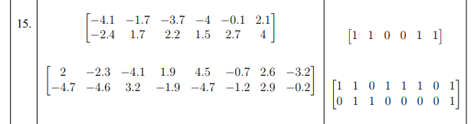

Практическая часть:

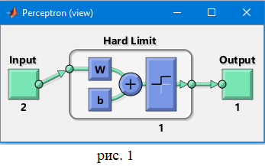

PART 1:

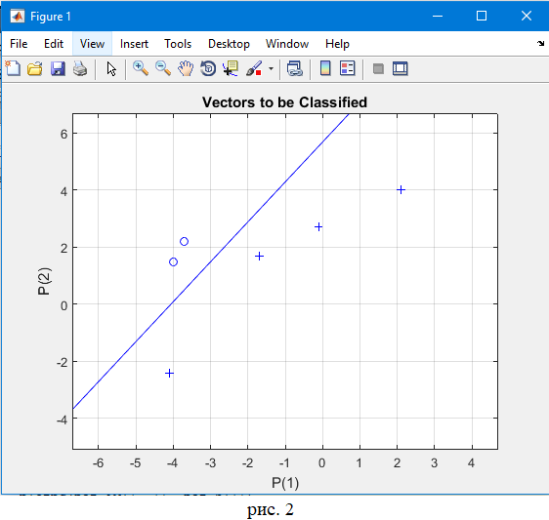

w =-0.6263 -0.0205

b = 0.5904

w = [2.973745 0.479529], b = 0.590400

w = [2.473745 -1.420471], b = 1.590400

w = [2.373745 2.379529], b = 4.590400

w = [1.873745 0.479529], b = 5.590400

w = [1.373745 -1.420471], b = 6.590400

w = [1.373745 -1.420471], b = 6.590400

w = [1.373745 -1.420471], b = 6.590400

w = [1.373745 -1.420471], b = 6.590400

w = [1.373745 -1.420471], b = 6.590400

w = [1.373745 -1.420471], b = 6.590400

error: 0.000000

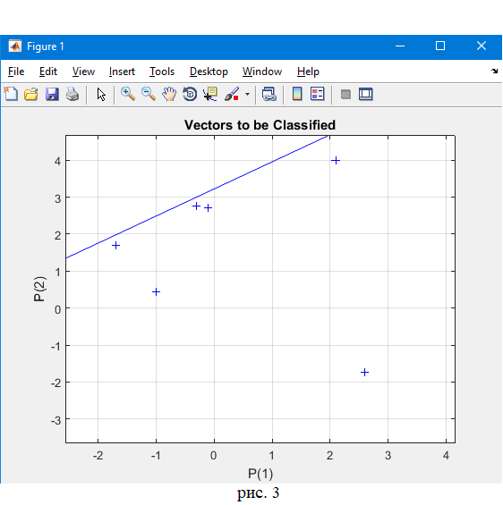

w =0.2926 0.4187

b =-0.1088

error: 0.000000

nx = 1.7734 1.3985 -1.1869

-0.6199 1.2755 -1.4050

nt = 1 1 1

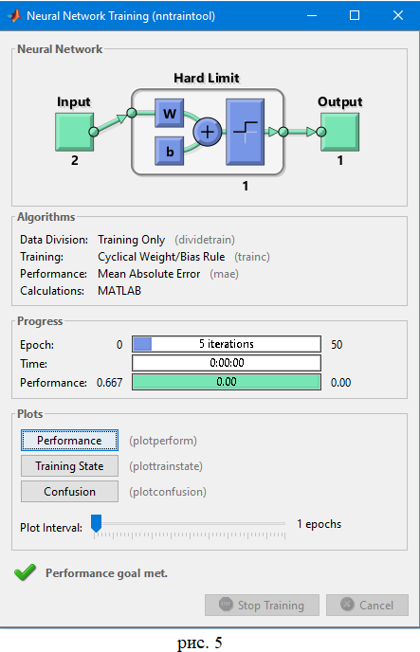

PART 2:

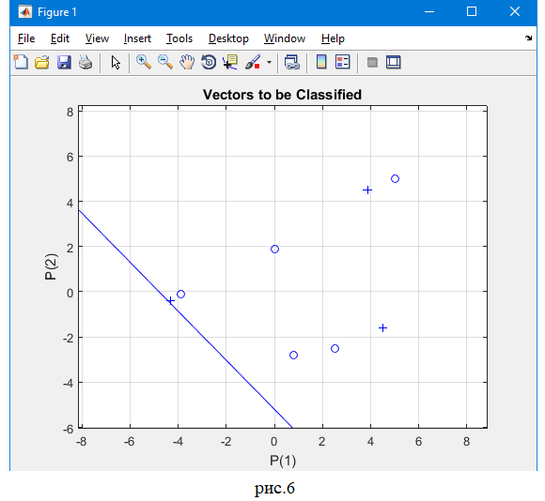

w = -0.7249 -0.1518

b = -0.9483

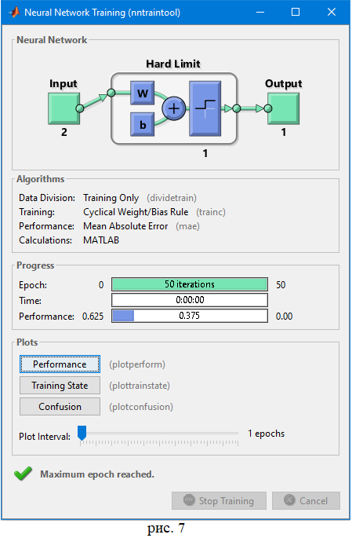

PART 3:

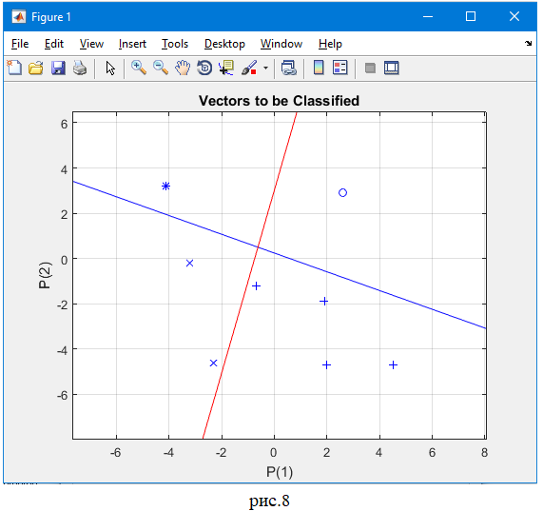

w =-0.1645 -0.3971

0.9661 0.4022

b =0.0957

0.8855

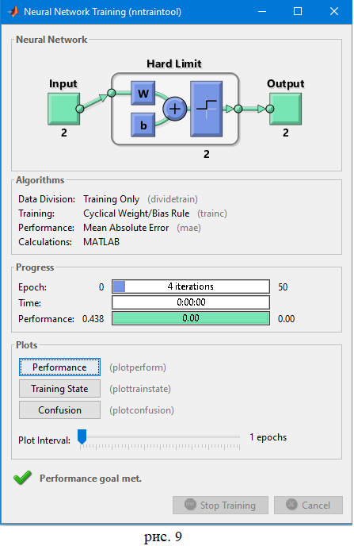

rand_points = 0.3327 0.3962 -0.6437 0.9982 -0.9348

0.0783 0.3331 -0.7440 -0.6578 0.1224

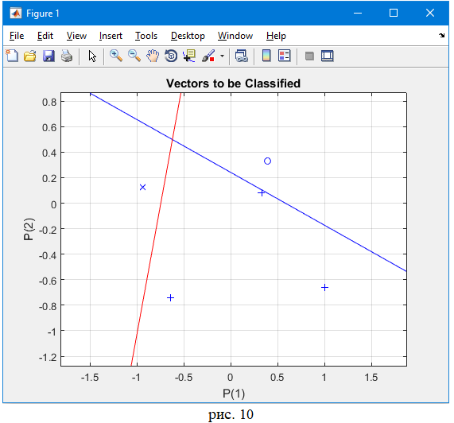

Московский авиационный институт

(национальный исследовательский университет)

Факультет «Прикладная математика и физика»

Кафедра «Вычислительная математика и программирование»

**Отчет по лабораторной работе №2**

**по курсу «Нейроинформатика»**

Cтудент: Тишин И.И.

Преподаватель: Аносова Н.П.

Группа: 80-406б

Москва, 2018

**Постановка задачи:**

1. Использовать линейную нейронную сеть с задержками для аппроксимации функции. В качестве метода обучения использовать адаптацию.
2. Использовать линейную нейронную сеть с задержками для аппроксимации функции и выполнения многошагового прогноза.
3. Использовать линейную нейронную сеть в качестве адаптивного фильтра для подавления помех. Для настройки весовых коэффициентов использовать метод наименьших квадратов.

**Вариант задания:**



**Ход работы:**

Часть 1:

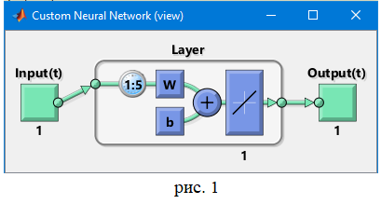

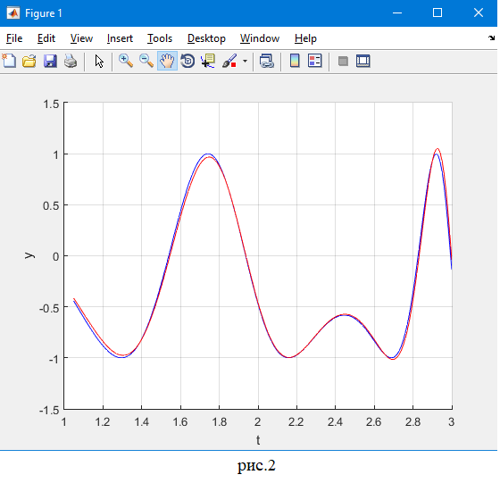

Часть 2:

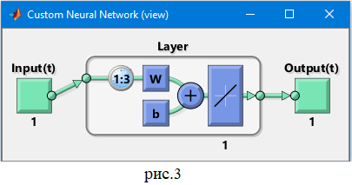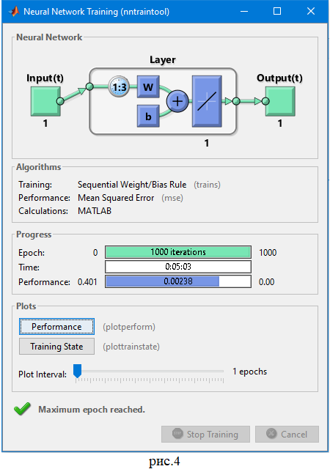

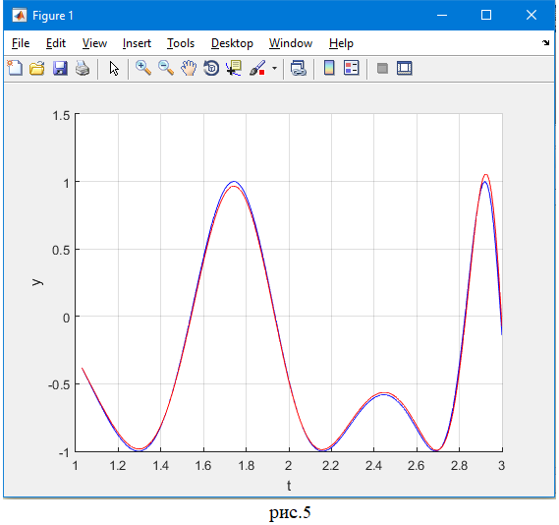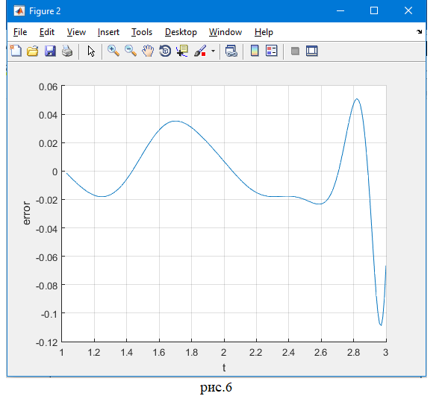

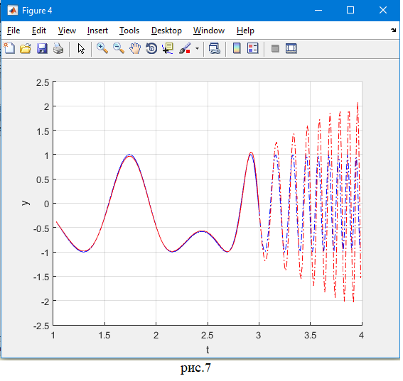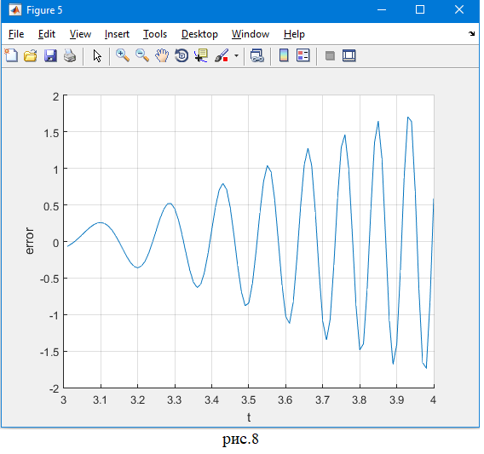

Часть 3:

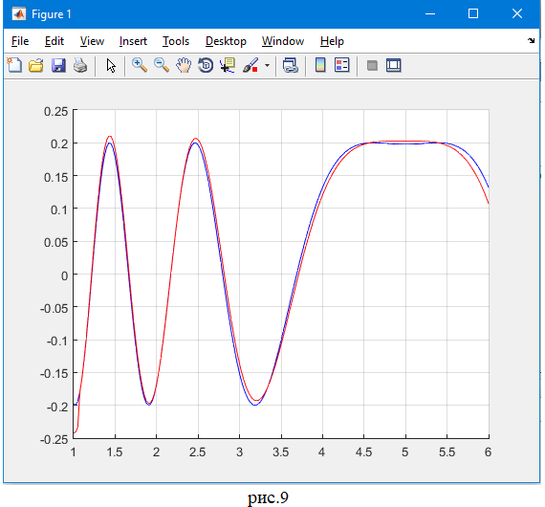

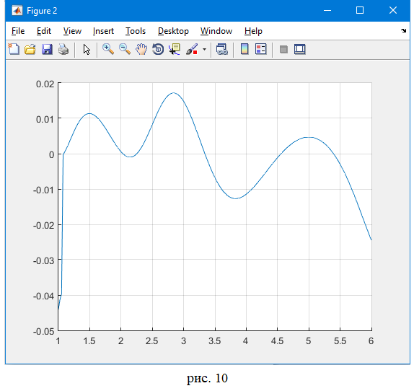

Московский авиационный институт

(национальный исследовательский университет)

Факультет «Прикладная математика и физика»

Кафедра «Вычислительная математика и программирование»

**Отчет по лабораторной работе №3**

**по курсу «Нейроинформатика»**

Cтудент: Тишин И.И.

Преподаватель: Аносова Н.П.

Группа: 80-406б

Москва, 2018

**Постановка задачи:**

1. Использовать многослойную нейронную сеть для классификации точек в случае, когда классы не являются линейно разделимыми.
2. Использовать многослойную нейронную сеть для аппроксимации функции. Произвести обучение с помощью одного из методов первого порядка.
3. Использовать многослойную нейронную сеть для аппроксимации функции. Произвести обучение с помощью одного из методов второго порядка.

**Вариант задания:**

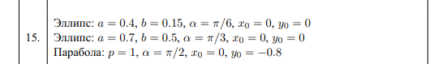



**Ход работы:**

Часть 1:

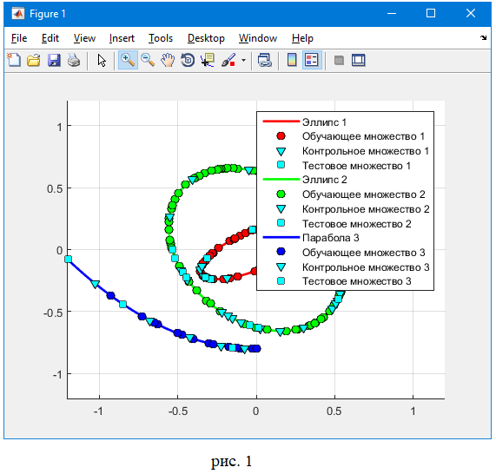

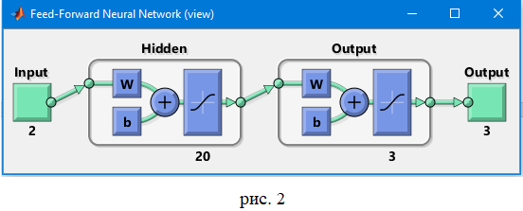

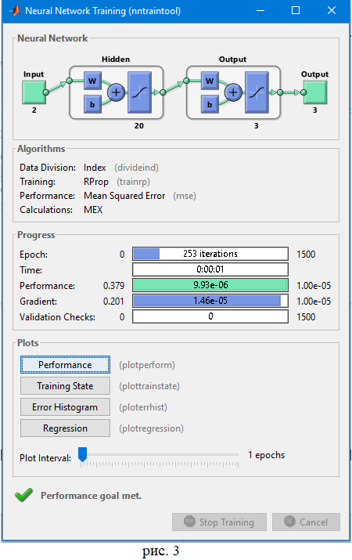

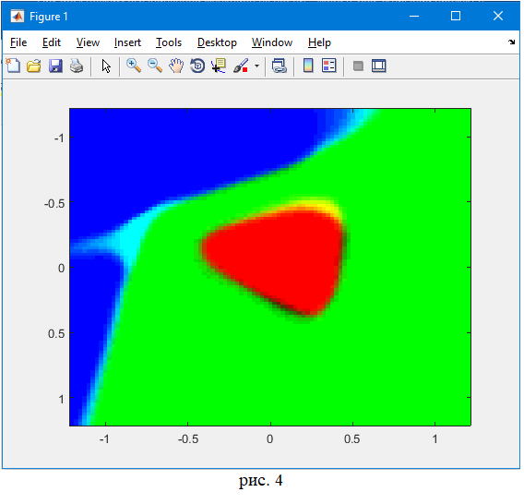

Часть 2:

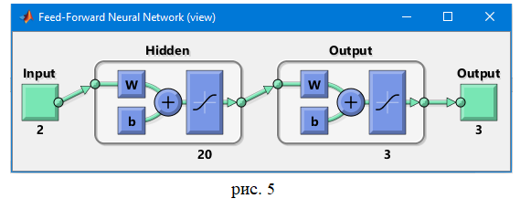

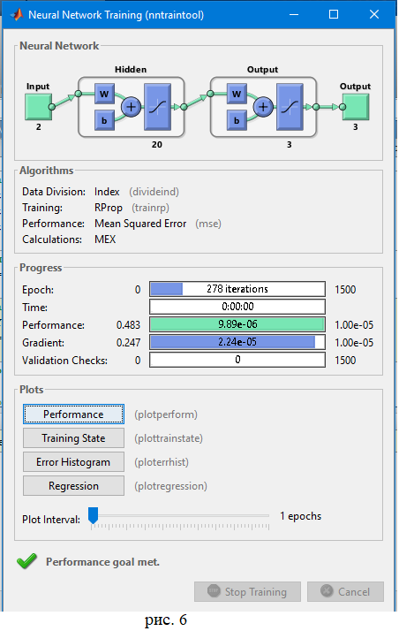

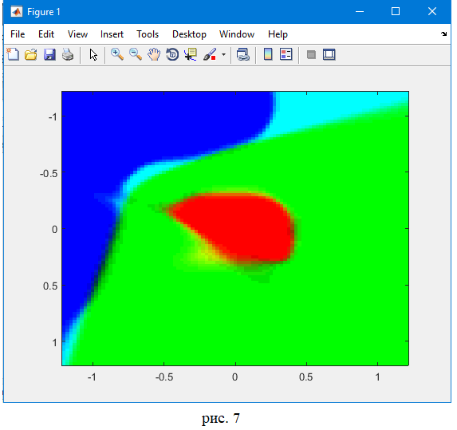

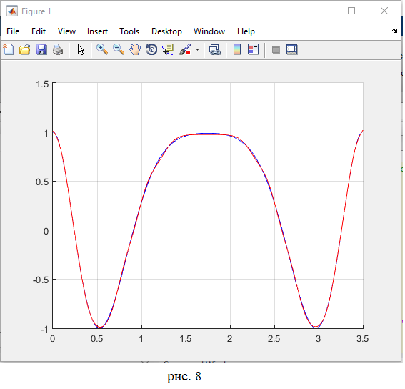

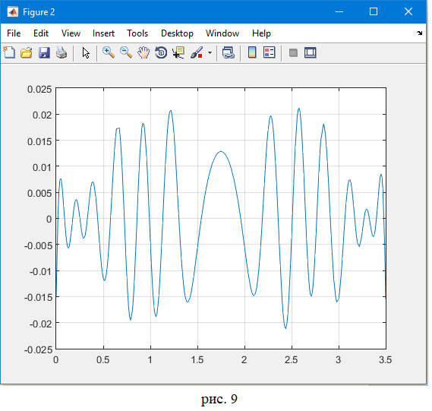

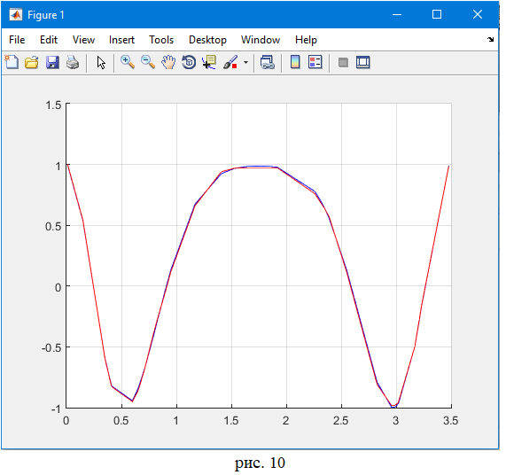

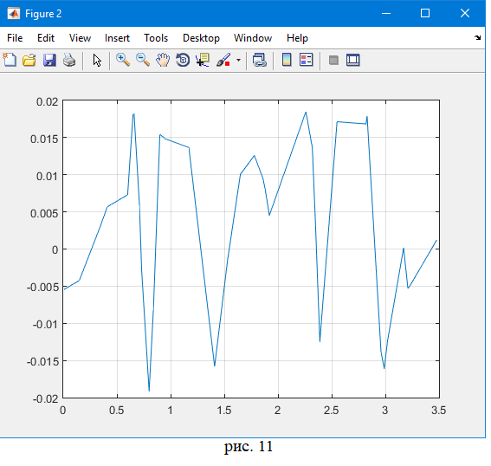

Часть 3:

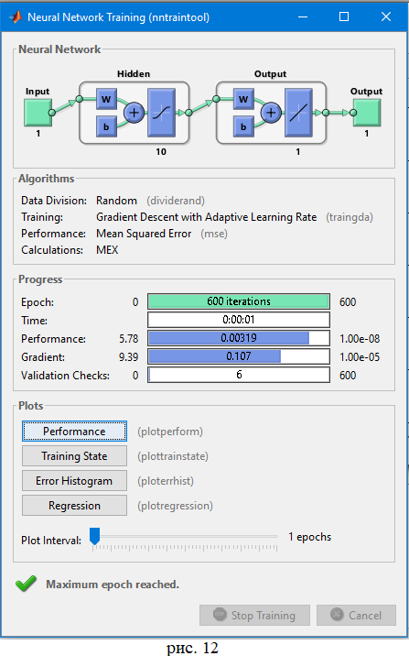

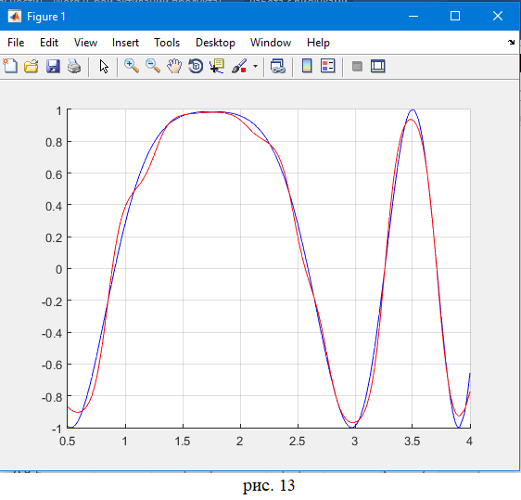

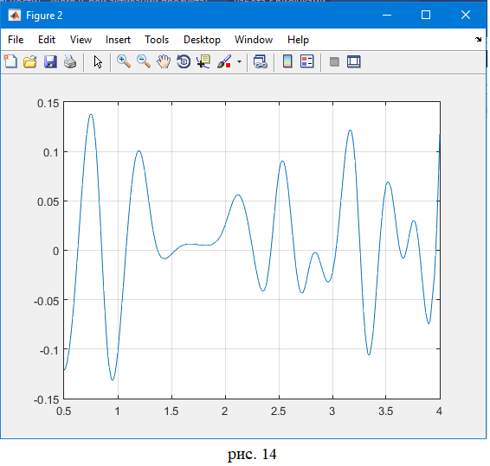

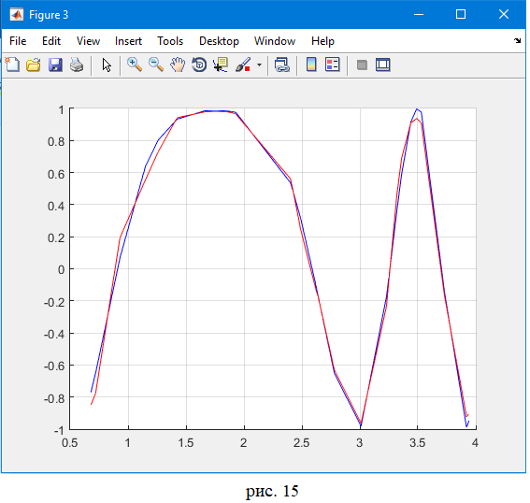

Московский авиационный институт

(национальный исследовательский университет)

Факультет «Прикладная математика и физика»

Кафедра «Вычислительная математика и программирование»

**Отчет по лабораторной работе №4**

**по курсу «Нейроинформатика»**

Cтудент: Тишин И.И.

Преподаватель: Аносова Н.П.

Группа: 80-406б

Москва, 2018

**Постановка задачи:**

1. Использовать вероятностную нейронную сеть для классификации точек в случае, когда классы не являются линейно разделимыми.
2. Использовать сеть с радиально базисными элементами (RBF) для классификации точек в случае, когда классы не являются линейно разделимыми.
3. Использовать обобщенно-регрессионную нейронную сеть для аппроксимации функций.

Проверить работу сети с рыхлыми данными.

**Вариант задания:**





**Ход работы:**

Часть 1:

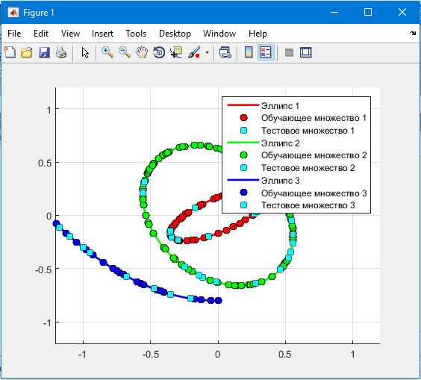

Рис. 1

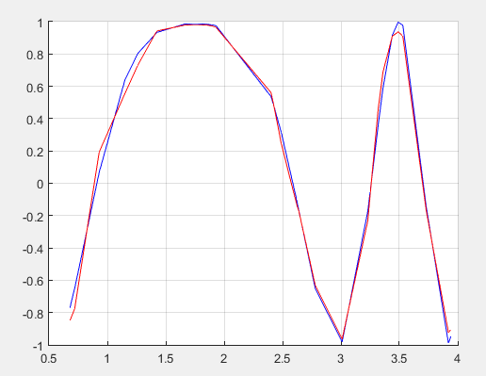

Рис. 2

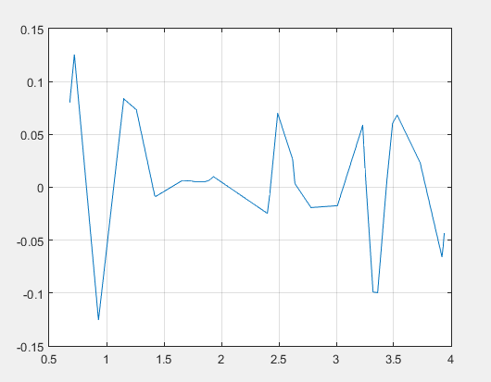

Рис. 3

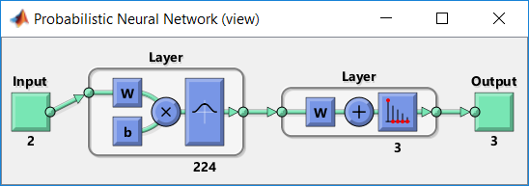

Рис. 4

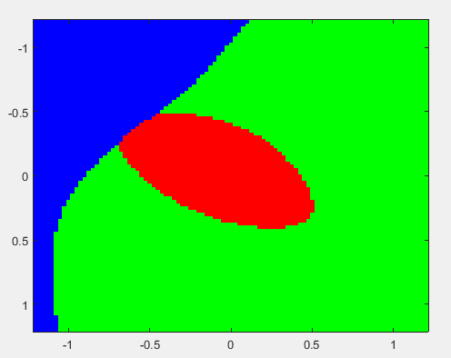

Рис. 5

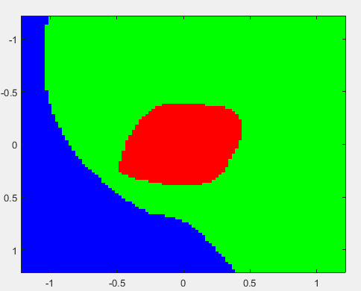

Рис. 6

Часть 2:

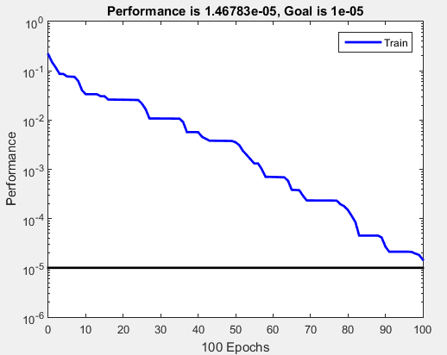

Рис. 7

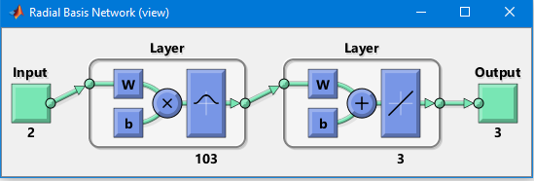

Рис. 8

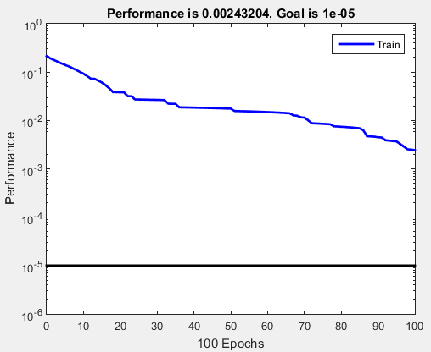

Рис. 9

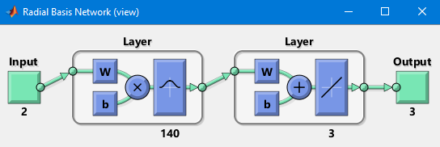

Рис. 10

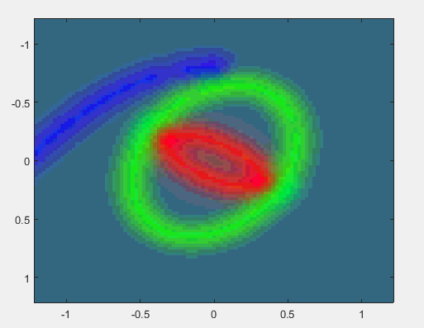

Рис. 11

Часть 3:

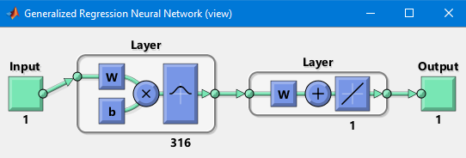

Рис.12

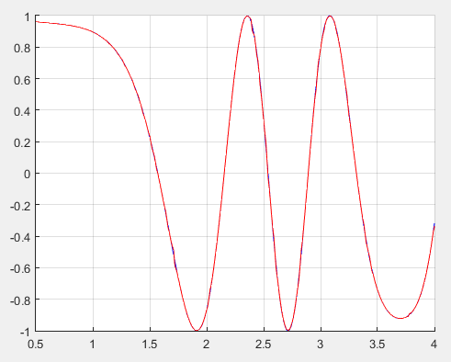

Рис. 13

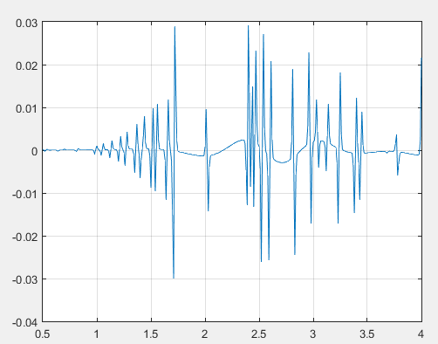

Рис. 14

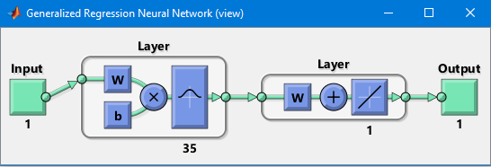

Рис. 15

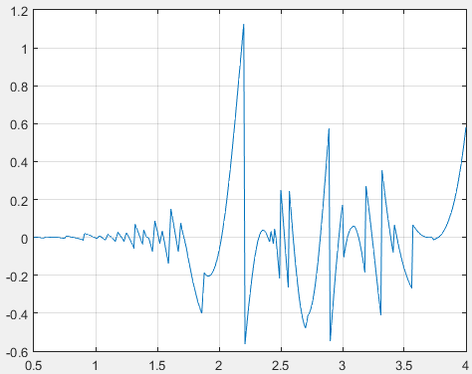

Рис. 16

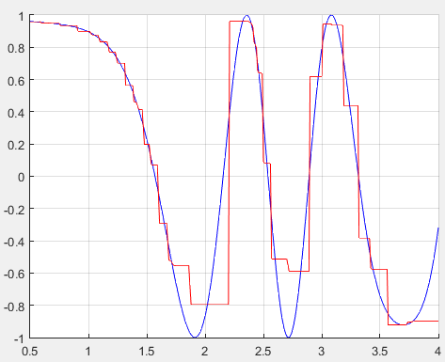

Рис. 17

Московский авиационный институт

(национальный исследовательский университет)

Факультет «Прикладная математика и физика»

Кафедра «Вычислительная математика и программирование»

**Отчет по лабораторной работе №5**

**по курсу «Нейроинформатика»**

Cтудент: Тишин И.И.

Преподаватель: Аносова Н.П.

Группа: 80-406б

Москва, 2018

**Постановка задачи:**

1. Построить и обучить сеть Элмана, которая будет выполнять распознавание

динамического образа. Проверить качество обучения.

1. Построить сеть Хопфилда, которая будет хранить образы из заданного набора. Проверить работу с зашумленными образами.
2. Использовать сеть Хэмминга для распознания статических образов. Проверить качество распознавания.

**Вариант задания:**





**Ход работы:**

Часть 1:

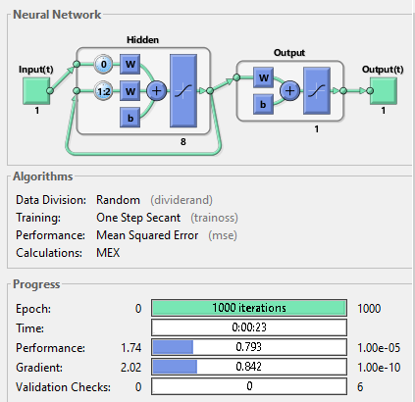

Рис. 1

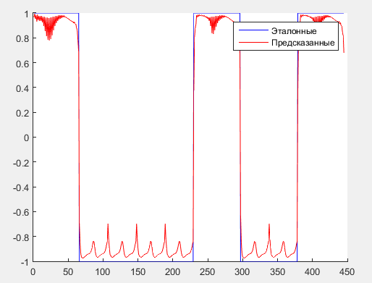

Рис. 2

Часть 2:

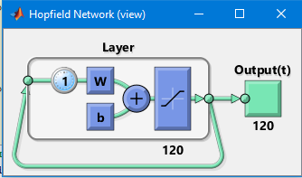

Рис. 3



Рис. 4



Рис. 5 Рис. 6



Рис. 7 Рис. 8

Часть 3:

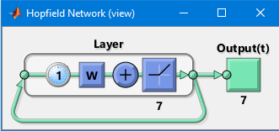

Рис. 9



Рис. 10

 

Рис. 11 Рис. 12

 

Рис. 13 Рис. 14

Московский авиационный институт

(национальный исследовательский университет)

Факультет «Прикладная математика и физика»

Кафедра «Вычислительная математика и программирование»

**Отчет по лабораторной работе №6**

**по курсу «Нейроинформатика»**

Cтудент: Тишин И.И.

Преподаватель: Аносова Н.П.

Группа: 80-406б

Москва, 2018

**Постановка задачи:**

1. Использовать слой Кохонена для выполнения кластеризации множества точек. Проверит качество разбиения.
2. Использовать карту Кохонена для выполнения кластеризации множества точек.
3. Использовать карту Кохонена для нахождения одного из решений задачи Коммивояжера.
4. Использовать сеть векторного квантования, обучаемую с учителем, (LVQ-сеть) для классификации точек в случае, когда классы не являются линейно разделимыми

**Вариант задания:**

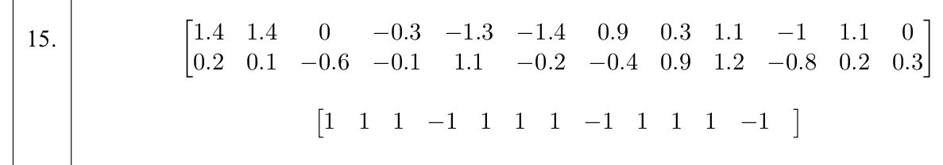

**Ход работы:**

Часть 1:

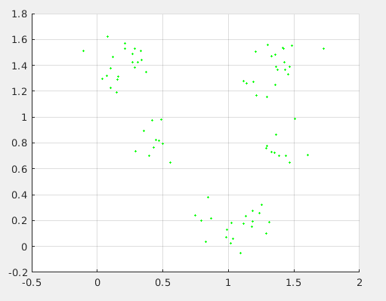

Рис. 1

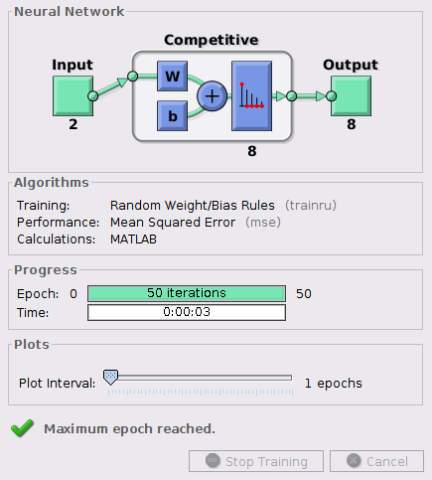

Рис. 2

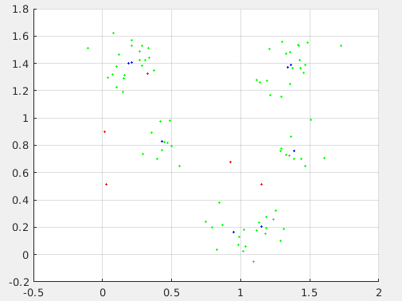

Рис. 3

Часть 2:

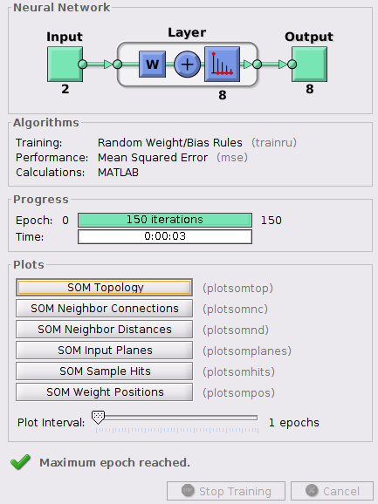

Рис. 4

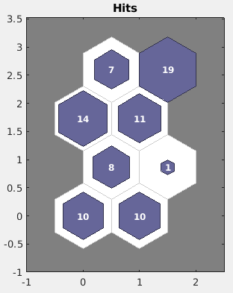

Рис. 5

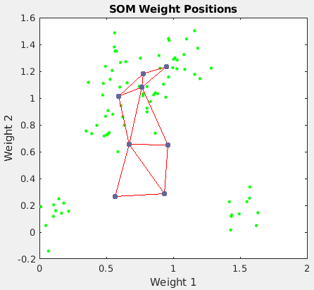

Рис. 6

Часть 3:

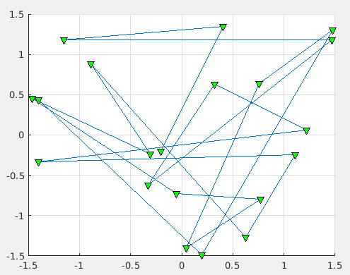

Рис. 7

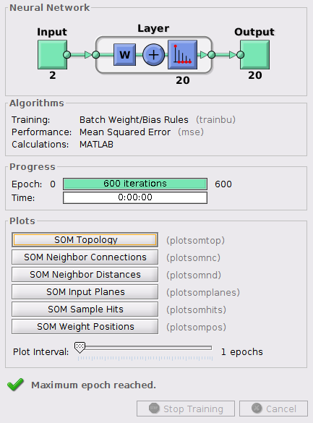

Рис. 8

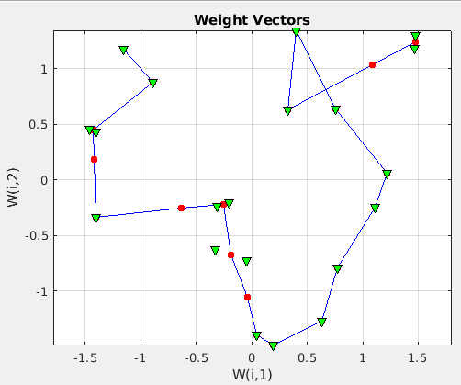

Рис. 9

Часть 4:

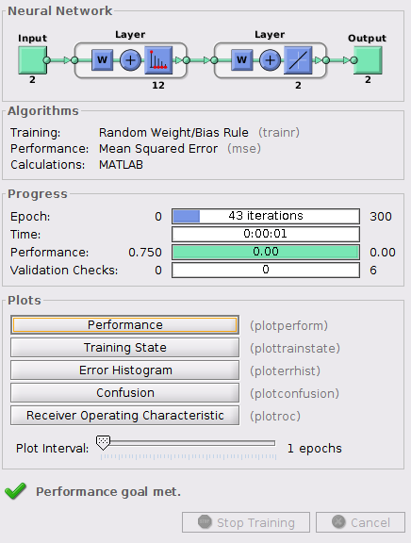

Рис. 10

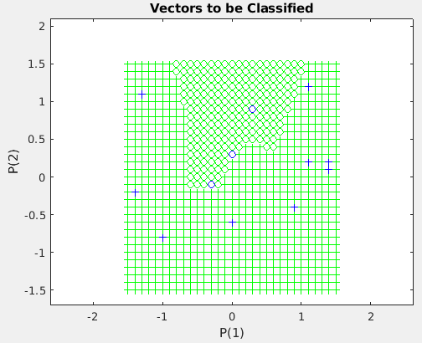

Рис. 11

Московский авиационный институт

(национальный исследовательский университет)

Факультет «Прикладная математика и физика»

Кафедра «Вычислительная математика и программирование»

**Отчет по лабораторной работе №7**

**по курсу «Нейроинформатика»**

Cтудент: Тишин И.И.

Преподаватель: Аносова Н.П.

Группа: 80-406б

Москва, 2018

**Постановка задачи:**

1. Использовать автоассоциативную сеть с узким горлом для отображения набора данных, выделяя первую главную компоненту данных.
2. Использовать автоассоциативную сеть с узким горлом для аппроксимации кривой на плоскости, выделяя первую нелинейную главную компоненту данных.
3. Применить автоассоциативную сеть с узким горлом для аппроксимации пространственной кривой, выделяя старшие нелинейные главные компоненты данных.

**Вариант задания:**

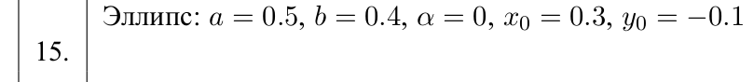

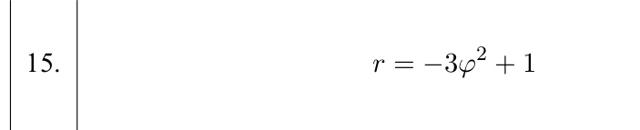

**Ход работы:**

Часть 1:

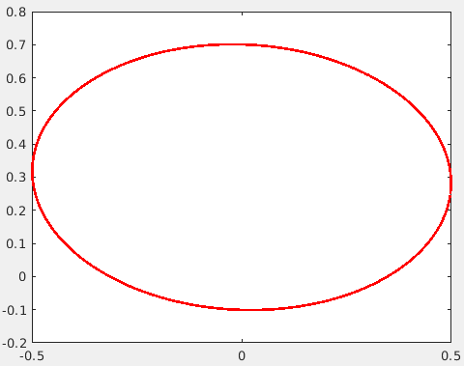

Рис. 1

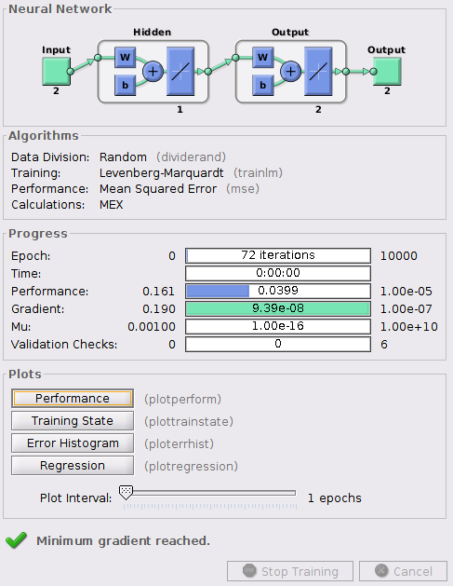

Рис. 2

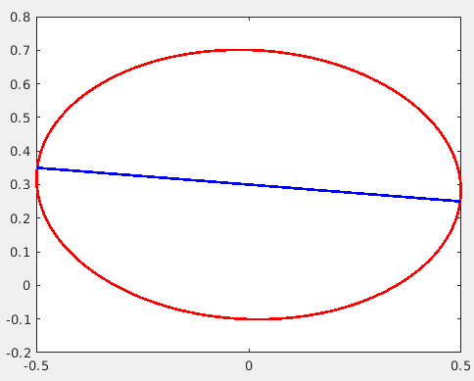

Рис. 3

Часть 2:

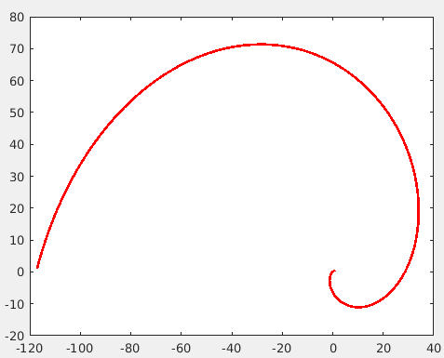

Рис. 4

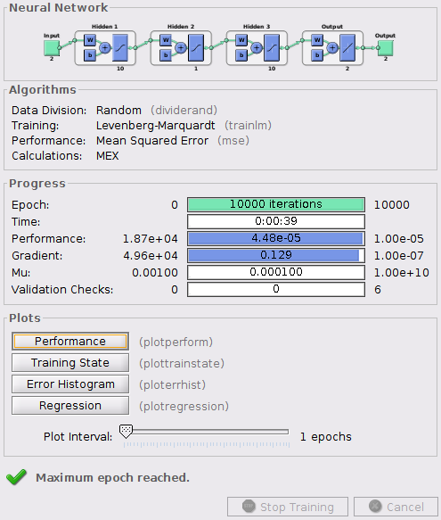

Рис. 5

Часть 3:

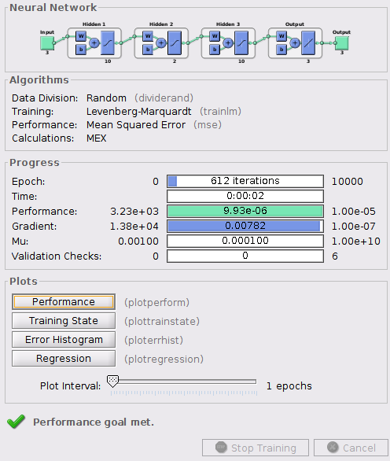

Рис. 6

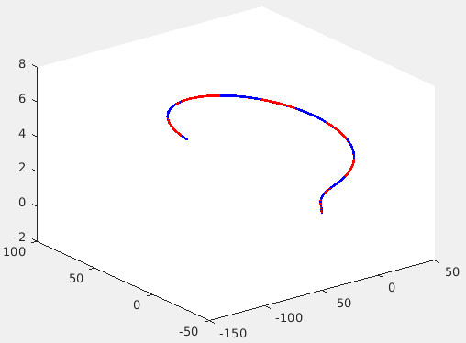

Рис. 7

Московский авиационный институт

(национальный исследовательский университет)

Факультет «Прикладная математика и физика»

Кафедра «Вычислительная математика и программирование»

**Отчет по лабораторной работе №8**

**по курсу «Нейроинформатика»**

Cтудент: Тишин И.И.

Преподаватель: Аносова Н.П.

Группа: 80-406б

Москва, 2018

**Постановка задачи:**

1. Использовать сеть прямого распространения с запаздыванием для предсказания значений временного ряда и выполнения многошагового прогноза
2. Использовать сеть прямого распространения с распределенным запаздыванием для распознавания динамических образов.
3. Использовать нелинейную авторегрессионную сеть с внешними входами для аппроксимации траектории динамической системы и выполнения многошагового прогноза.

**Вариант задания:**

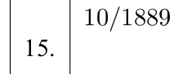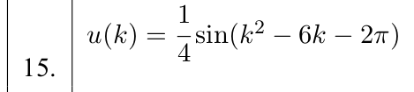

**Ход работы:**

Часть 1:

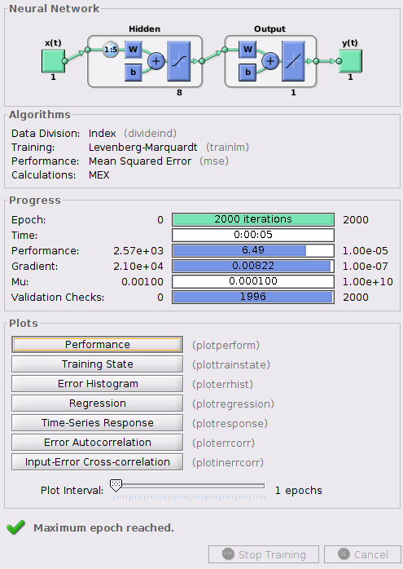

Рис. 1

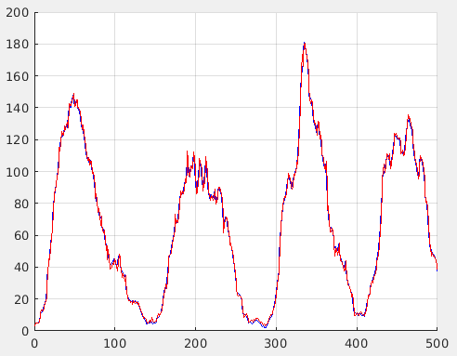

Рис. 2

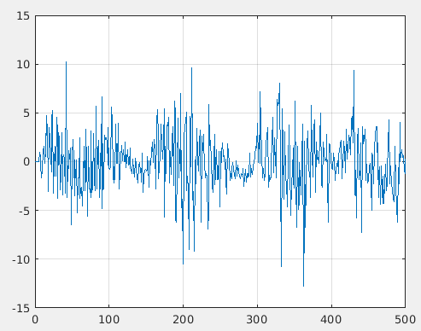

Рис. 3

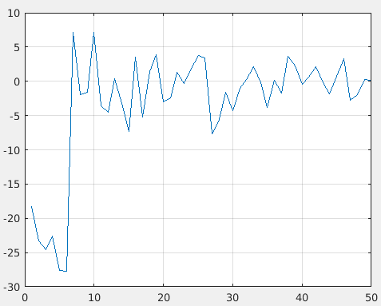

Рис. 4

Часть 2

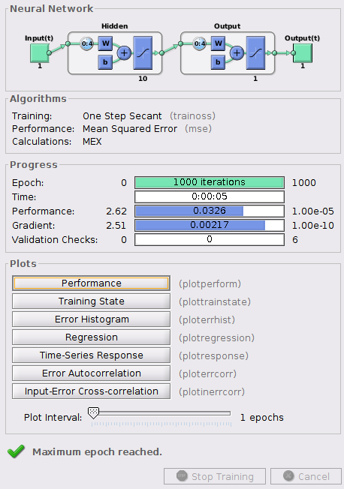

Рис. 5

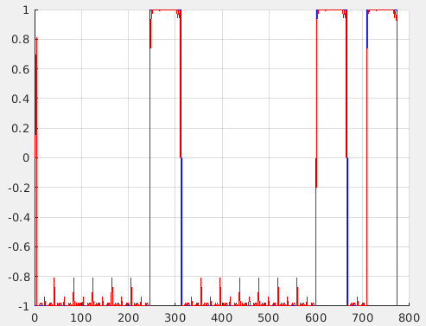

Рис. 6

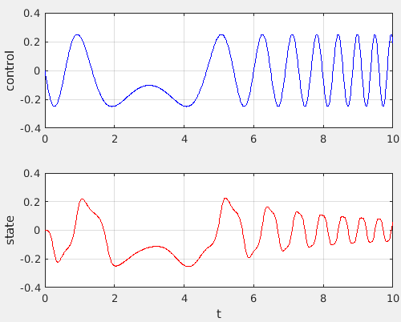Часть 3:

Рис. 7

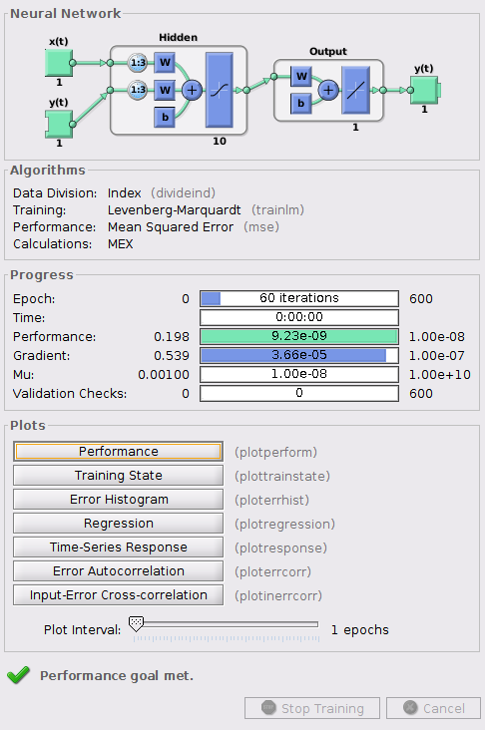

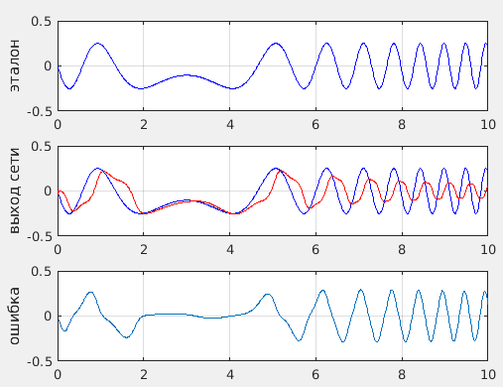 Рис. 8

Рис. 9

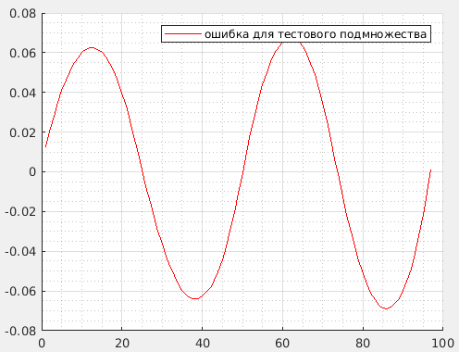

Рис. 10

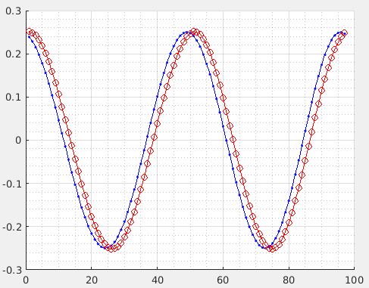

Рис. 11